2023年深圳市市级社会组织等级评估在线申报操作指引

- 操作流程
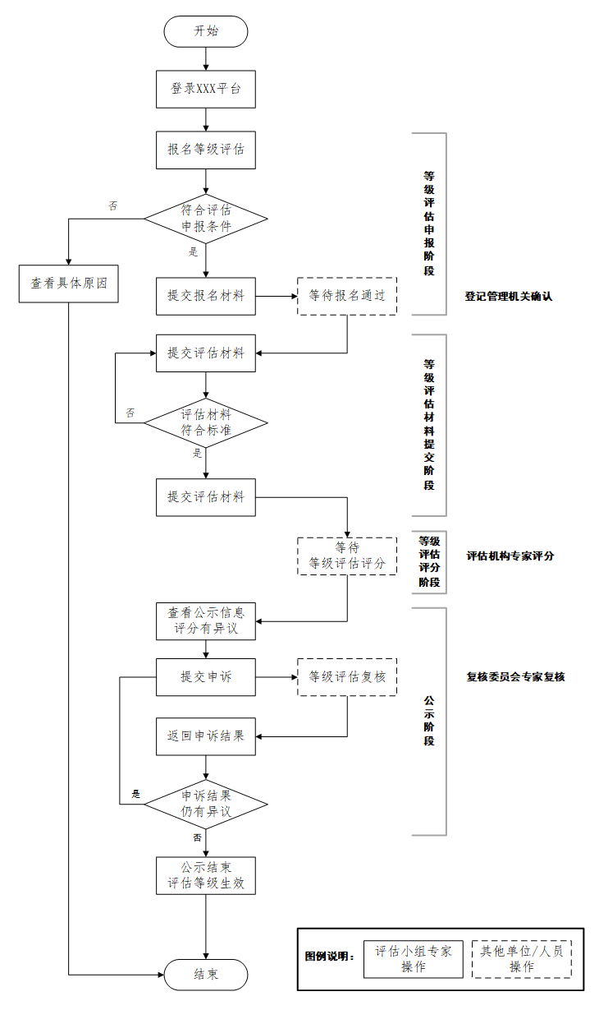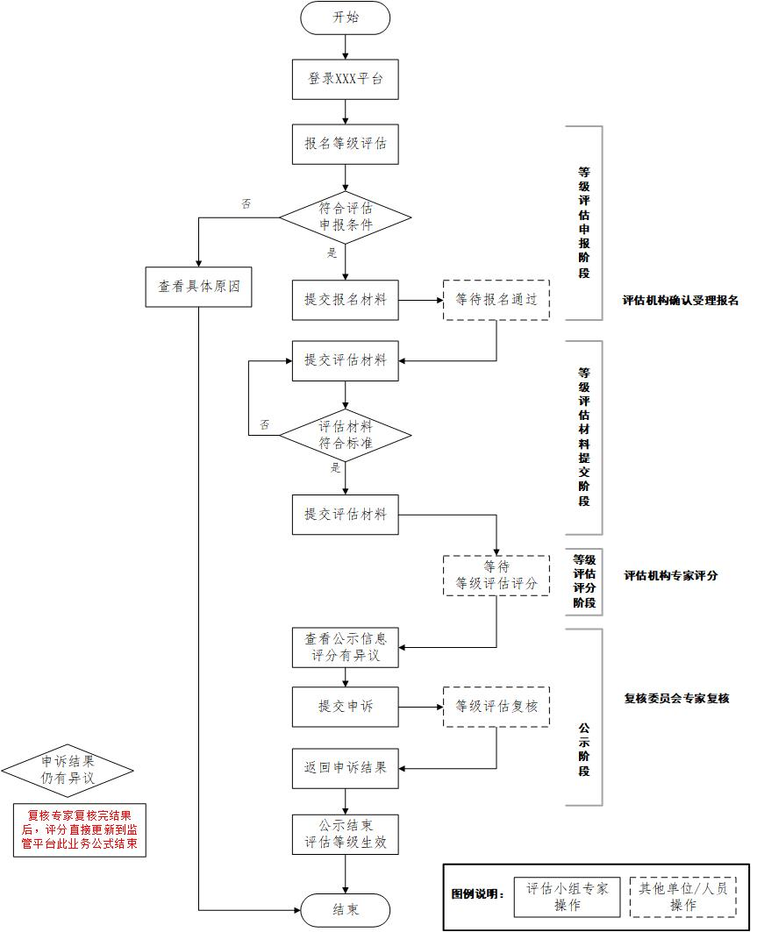
- 业务系统及登录
- 浏览器要求：推荐使用谷歌浏览器。
- 填报网址
http://10.253.119.69:9009/SOCSP_O/loginSucceed
- 登录【社会组织工作平台】
使用账号登录或手机登录方式登录。
- 等级评估报名
登录【社会组织工作平台】，点击菜单【业务办理】，点击【等级评估申请】，进入材料报名页面：
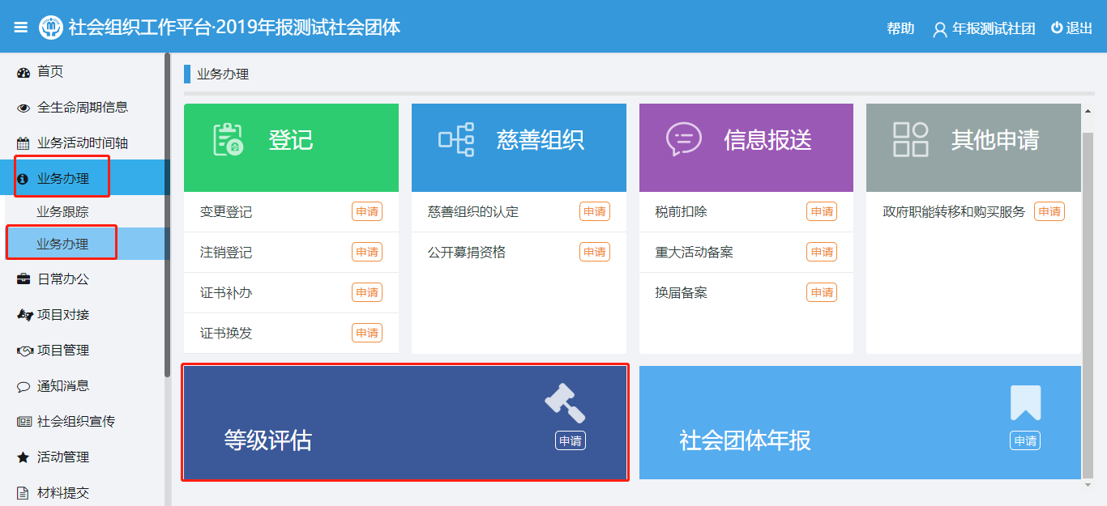
- 录入报名信息：点击击信息输入框，依次输入填报信息；
- 上传报名材料：点击【选择文件】按钮，弹出文件选择窗，选择承诺函文件，点击【打开】上传；
- 提交报名资料：确认报名信息录入完整，报名材料已成功上传，点击【提交】，将报名信息提交到系统中，等待评估机构审核。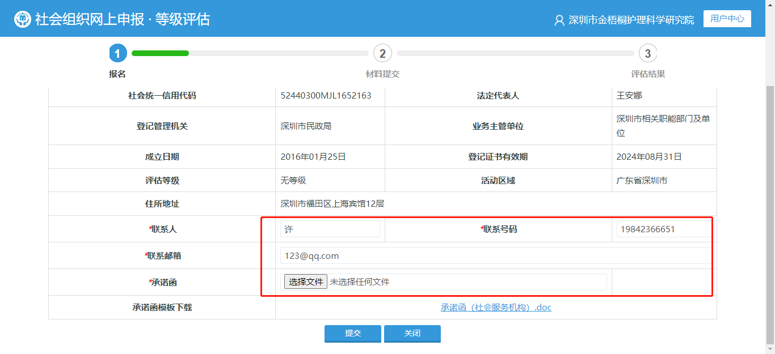
- 评估材料提交
报名审核通过后收到业务短信通知，登录【社会组织工作平台】，点击菜单【业务办理】，点击【业务跟踪】，进入评估材料提交页面：
- 上传评估材料：点击【上传】按钮，选择文件上传评估材料文件；
- 填写总结
- 提交评估材料：确认评估材料已成功上传和总结已填写完成，点击【提交】，将评估材料提交到系统中，等待评估机构进行等级评估。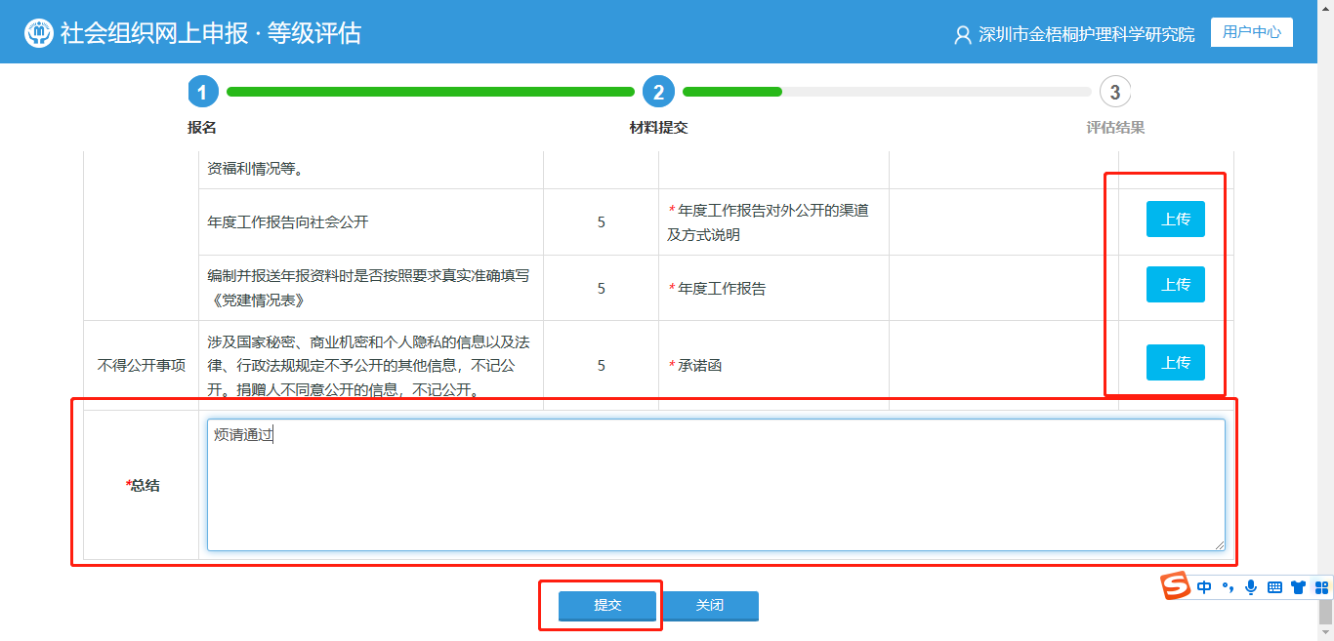
- 公示申诉提交
等级评估结束后，进入公示阶段。社会组织可以在如下网址http://10.253.119.69:9009/SOCSP_O/loginpage?logout=ture查看等级评估的评分信息，如对评分结果产生异议，可通过提交申诉的方式申请复核。操作流程如下：
- 登录【社会组织工作平台】，点击菜单【业务办理】，点击【业务跟踪】，进入业务跟踪页面；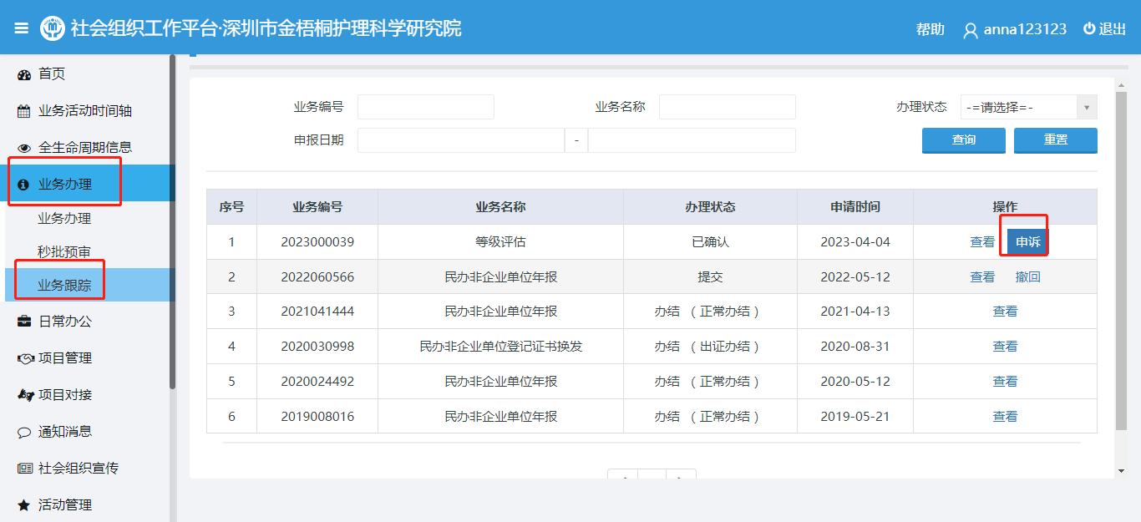
- 录入申诉信息：点击【申诉】，填写申诉理由；
- 上传申诉材料：点击【添加】按钮，选择佐证的申诉材料，点击上传；
- 提交申诉信息：确认申诉材料已成功上传，点击【提交】，将申诉材料提交到系统中，等待登记管理单位受理，复核委员会专家审核评估评分。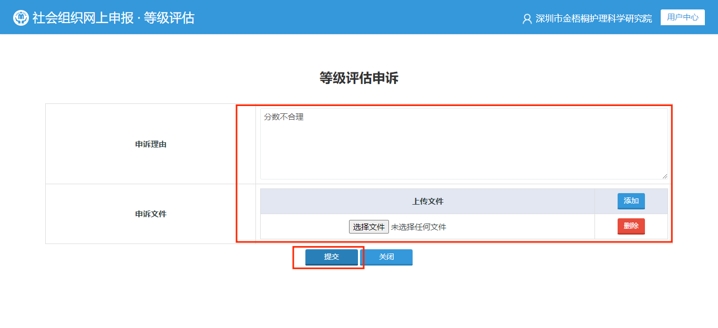
申诉结果查看：点击【业务办理】>【业务跟踪】，可查看申诉处理信息，当申诉未被受理，可查看未被受理原因，当申诉受理并完成复核后，可查看到申诉的结果。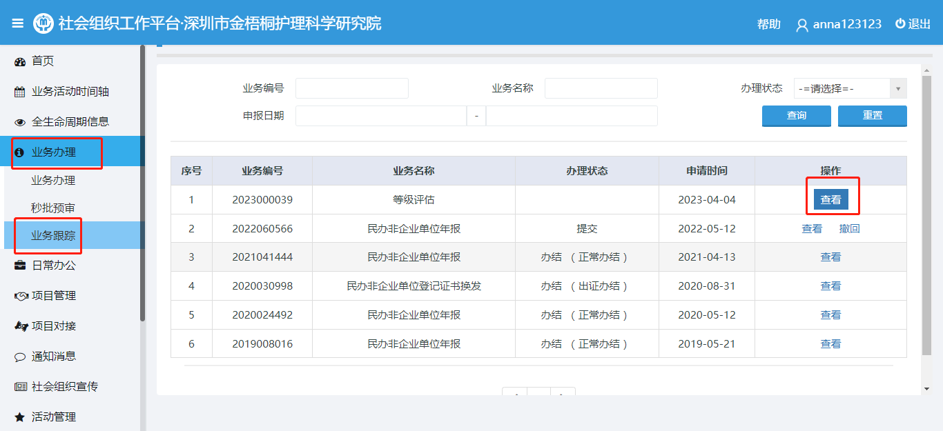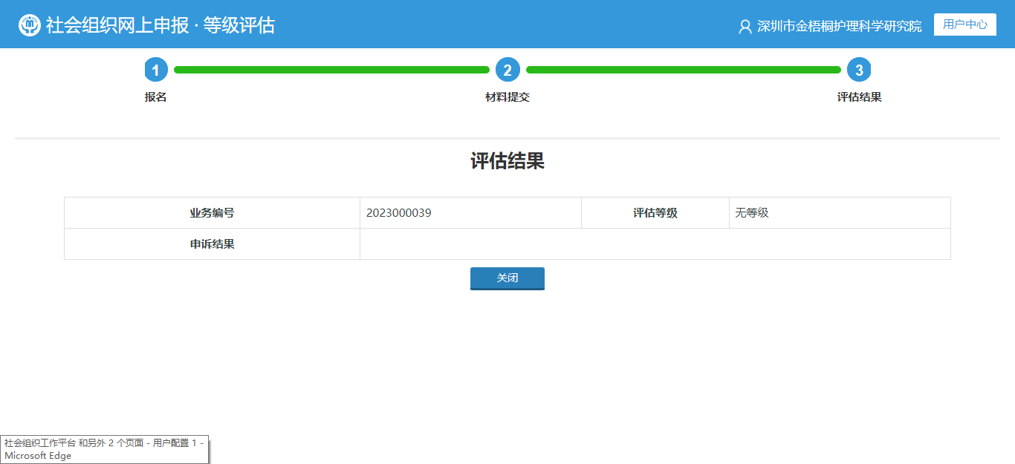
- 温馨提醒
- 要保证自己组织的业务办理人员手机畅通，能及时收到通知短信，及时进行业务操作；
- 等级评估报名、提交评估材料以及公示申诉，都应在指定的办理时段内进行，如果超过最晚期限将不能办理；
- 如在办理等级评估业务过程中遇到任何问题，请与深圳市质量强市促进会联系。
电话联系：联系电话：0755-83177171，83283672
联 系 人：张万荣，赖春宇

